Viega auf der IFAT 2024, Halle C2 Stand 251/350

Schulungen und Fachseminare speziell für Versorger

**Zielgruppenspezifische Viega Services   
mit hohem Maß an Praxisnähe**

München/Attendorn, 13. Mai 2024 – Mit praxisgerechten Systemlösungen wie die Klemmverbinder „Maxiplex“ für Trinkwasserrohre aus Kunststoff, den „Geopress“- und „Geopress K“-Programmen für Gas- und Trinkwasserhausanschlüsse oder dem Pressverbindersystem „Megapress S“ für primär- und sekundärseitige Fernwärmeanschlüsse hat sich Viega in der Welt der Versorger einen Namen gemacht. Abgerundet wird dieses produktseitige Leistungsangebot durch verschiedene Services, bei denen vor allem die Aus- und Weiterbildung der Fachkräfte im Mittelpunkt steht.

Beispielhaft dafür steht das kostenlose Seminar „GW1 Versorgungstechnik“, das Viega regelmäßig in den Seminarcentern Attendorn-Ennest (Nordrhein-Westfalen) und Großheringen (Thüringen) anbietet. Fachkundige Referenten stellen darin unter anderem die aktuellen normativen Rahmenbedingungen für Gas- oder Trinkwasserversorgungen inklusive der Anforderungen an die eingesetzten Werkstoffe vor. Ein weiterer Themenschwerpunkt befasst sich mit den abgestimmten Viega Hausanschluss- und Versorgungssystemen sowie deren Verarbeitung.

Ein Fokus liegt dabei auf der Viega typischen Pressverbindungstechnik für die Systeme „Geopress“ und „Geopress K“ sowie „Megapress S“. Sie bringt gerade in Zeiten des Fachkräftemangels messbare Verarbeitungsvorteile, da die Leitungen nicht mehr geschweißt werden müssen. Stattdessen können für die Montage auch im Rohrgraben eingewiesene Fachkräfte eingesetzt werden. Zudem sparen Pressverbindungen im Vergleich zum Schweißen je nach Nennweite bis zu 60 Prozent Zeit – ein entscheidender wirtschaftlicher Gesichtspunkt.

**Seminarcenter „Viega World“ ist Schulungsinhalt**

Vor allem die Seminare in der „Viega World“ in Attendorn-Ennest stoßen dabei regelmäßig auf besonderes Interesse, weil das Seminarcenter selbst Schulungsinhalt ist: Die „Viega World“ wurde als Leuchtturmprojekt für die Zukunft des Bauens konsequent integral mit der Arbeitsmethodik Building Information Modeling (BIM) geplant und realisiert. Zudem ist die mit dem „Platin“-Zertifikat der Deutschen Gesellschaft für Nachhaltiges Bauen (DGNB) ausgezeichnete „Viega World“ ein Vorbild für ressourcenschonendes Bauen,

da der jährliche Gebäudeenergiebedarf in dem Plus-Energie-Gebäude komplett durch regenerative Energien gedeckt wird. Am konkreten Objekt sind hier also alle wesentlichen Themen direkt greifbar, mit denen sich auch die Versorgungsunternehmen aktuell auseinandersetzen müssen – bis hin zu Nahwärmekonzepten wie der Abwärmenutzung aus einer benachbarten Viega Produktionshalle, dank derer die „Viega World“ über Wärmepumpen hoch effizient mit beheizt wird. Diese Kombination aus theoretischer Wissensvermittlung und praktischer Anwendung im Gebäude zeigt die Zukunft des digitalen Bauens und ist ein echter Mehrwert aller Seminare in der „Viega World“.

Weitere Informationen und inhaltliche Details zu den Viega Seminaren sowie den aktuellen Terminen gibt es unter viega.de/Seminare.

*PR_IFAT2024_ServicesProvider_DE_2024.docx*

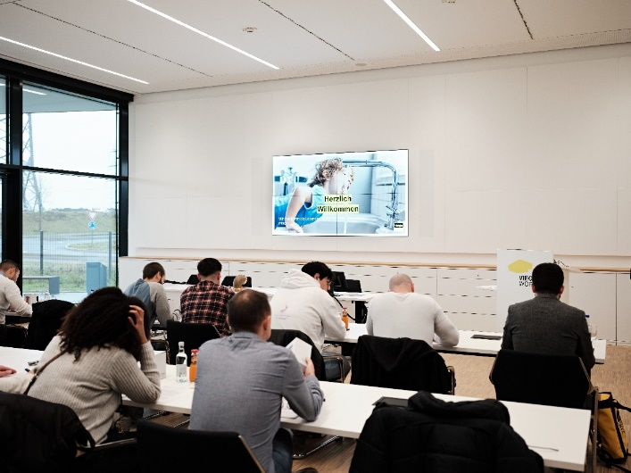

(PR_IFAT2024_ServicesProvider_DE_2024_01.jpg): Sowohl die theoretischen Hintergründe als auch der praxisgerechte Einsatz der innovativen Hausanschluss- und Versorgungssysteme von Viega sind Inhalt entsprechender Seminare, die regelmäßig in den Seminarcentern Attendorn-Ennest und Großheringen angeboten werden. (Fotos: Viega)

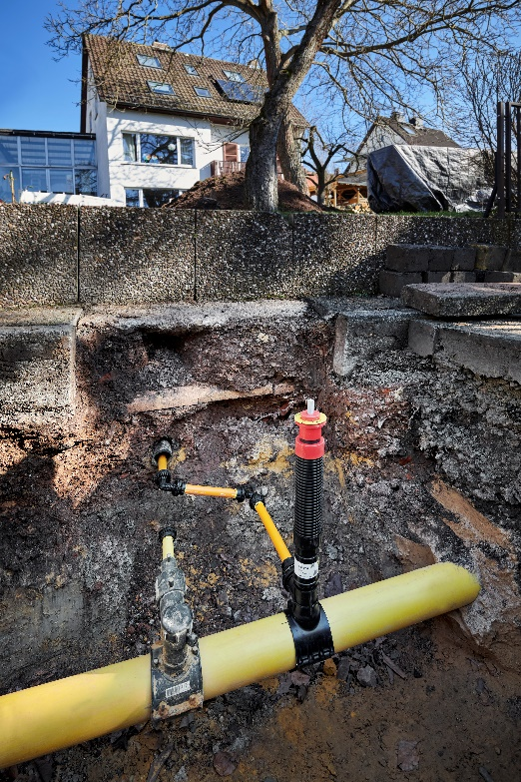

Foto (PR_IFAT2024_ServicesProvider_DE_2024_02.jpg): Hausanschlussleitungen mit dem Pressverbindersystem „Geopress K Gas“, das bereits heute für die mögliche Durchleitung von Wasserstoff freigegeben ist, ist eines der Zukunftsthemen, mit denen sich Viega erfolgreich beschäftigt hat.

Über Viega:  
  
Viega ist Experte für gesundes Trinkwasser im Gebäude und zählt zu den Weltmarkt- und Technologieführern der Installationsbranche. Als qualitätsorientiertes Familienunternehmen mit international mehr als 5.000 Mitarbeitenden verfügt das Unternehmen über 125 Jahre Erfahrung in der Gebäudetechnik. Kernkompetenzen sind der Erhalt und die Weiterentwicklung von Trinkwasserhygiene, Energieeffizienz, Komfort und Sicherheit im Gebäude. An zehn Standorten weltweit entwickelt und produziert die Unternehmensgruppe über 17.000 Produkte und Systeme.